МИНИСТЕРСТВО НАУКИ И ВЫСШЕГО ОБРАЗОВАНИЯ РОССИЙСКОЙ ФЕДЕРАЦИИ

Федеральное государственное автономное образовательное учреждение
высшего образования «Санкт-Петербургский политехнический университет
Петра Великого»

Институт компьютерных наук и кибербезопасности

Направление: 02.03.01 Математика и компьютерные науки

Основы архитектуры ЦВМ
Отчет о выполнении лабораторной работы №4
Синтез сдвигающих регистров.

Студент,
группы 5130201/30002 _____________ Путята М. А.

Руководитель _____________ Вербова Н. М.

Санкт-Петербург - 2024 г.

Цель работы:
Изучить принцип работы сдвигающих регистров.
Методика:
Часть I.
Требуется cинтезировать сдвиговый четырехразрядный регистр. Для этого необходимо составить таблицу возможных переходов i-го триггера из состояния Q_{i}^{t} в момент времени t (до прихода сдвигающего импульса) в состояние Q_{i}^{t+1} после прихода сдвигающего импульса в зависимости от его собственного состояния Q_{i}^{t} и состояния Q_{i}^{t+1} предыдущего триггера.
Для этого были составлены таблицы функционирования двигающегося счетчика. Табл. 1- сдвиг вправо, Табл.2 - сдвиг влево.

№ сост. | Q_{i}^{t} | Q_{i+1}^{t} | Q_{i}^{t+1} | Q_{i+1}^{t+1}
0 | 0 | 0 | 0 | 0
1 | 0 | 1 | 0 | 0
2 | 1 | 0 | 0 | 1
3 | 1 | 1 | 0 | 1
Табл. 1 “Сдвиг вправо”
№ сост. | Q_{i}^{t} | Q_{i+1}^{t} | Q_{i}^{t+1} | Q_{i+1}^{t+1}
0 | 0 | 0 | 0 | 0
1 | 0 | 1 | 1 | 0
2 | 1 | 0 | 0 | 0
3 | 1 | 1 | 1 | 0
Табл. 2 “Сдвиг влево”
На основании таблицы функционирования составляем прикладные таблицы для каждого триггера счетчика:

Q_{i+1}^{t} ->Q_{i+1}^{t+1} | Q_{i+1} | Q_{i+1}’
Q_{i} | ¹¹ | ⁰¹
Q_{i}’ | ¹⁰ | ⁰⁰

Q_{i}^{t} ->Q_{i}^{t+1} | Q_{i+1} | Q_{i+1}’
Q_{i} | ¹¹ | ¹⁰
Q_{i}’ | ⁰¹ | ⁰⁰

В качестве элементной базы выберем триггеры D типа. На основании полученных прикладных таблиц и характеристической таблицы D триггера составляем карты Карно для D-входа каждого триггера:
D_{i} | Q_{i+1} | Q_{i+1}’
Q_{i} | ¹ | ⁰
Q_{i}’ | ¹ | ⁰
D_{i+1} | Q_{i+1} | Q_{i+1}’
Q_{i} | ¹ | ¹
Q_{i}’ | ⁰ | ⁰

D_{i+1} = Q_{i} - сдвиг вправо
D_{i} = Q_{i+1} - сдвиг влево
Карты Карно для D_{i} и D_{i+1} для сдвига вправо и влево соответственно не были составлены, так как значения этих входов нулевые, что видно из таблиц функционирования обоих случаев.
Нулевые значения состояний означают следующее:
- при сдвиге вправо 1-й по счету i-й триггер принимает значение 0 всегда из-за отсутвия i-1-го триггера;
- при сдвиге влево последний по счету i+1-й триггер принимает значение 0 всегда из-за отсутвия i+2-го триггера.
Схема сдвигового регистра: Рис. 1 - сдвиг вправо, Рис. 2 - сдвиг влево 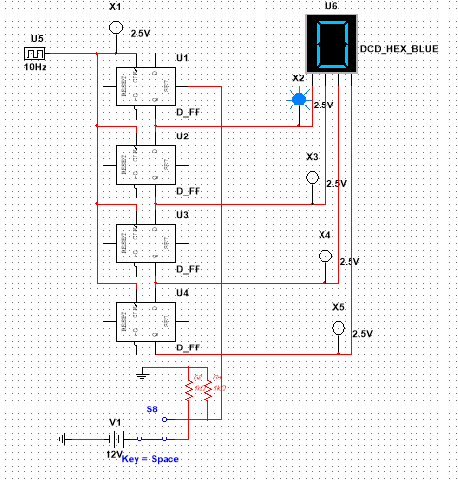
Рис. 1. Реализация сдвига вправо

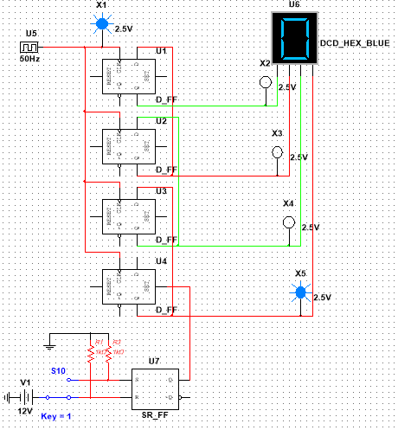
Рис. 2. Реализация сдвига влево

Часть II.
Схема для исследований ИС К155ИР13 (SN74198.
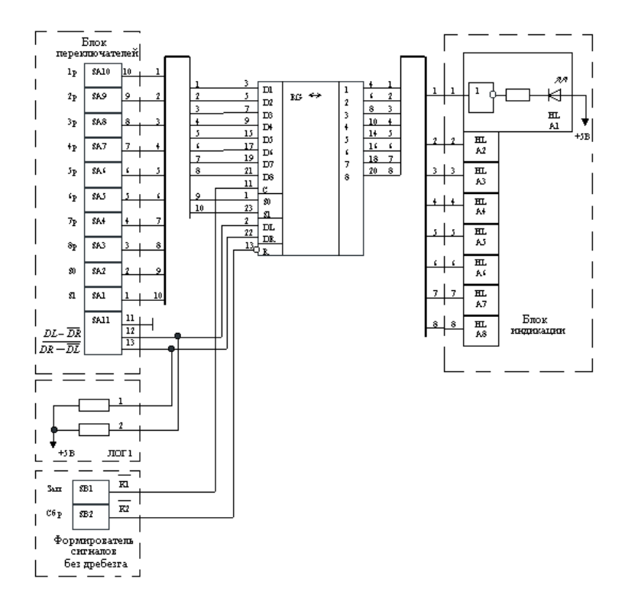
Проверка работы схемы в соответствии со следующими режимами работы входов S0 и S1:

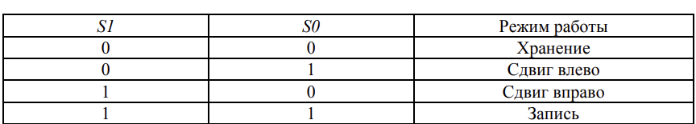
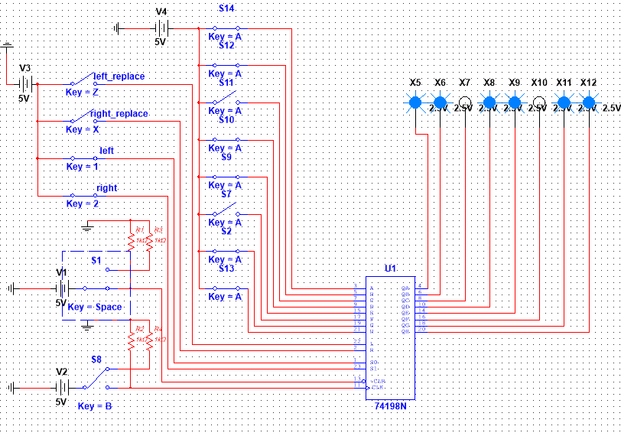
Далее на базе ИС К155ИР13 был сконструирован универсальный кольцевой регистр. Кольцевой регистр строится на основе сдвигающего путём замыкания выхода младшего разряда со входом старшего разряда. В результате, информация движется по кольцу.
Схема электрическая принципиальная сконструированного регистра:
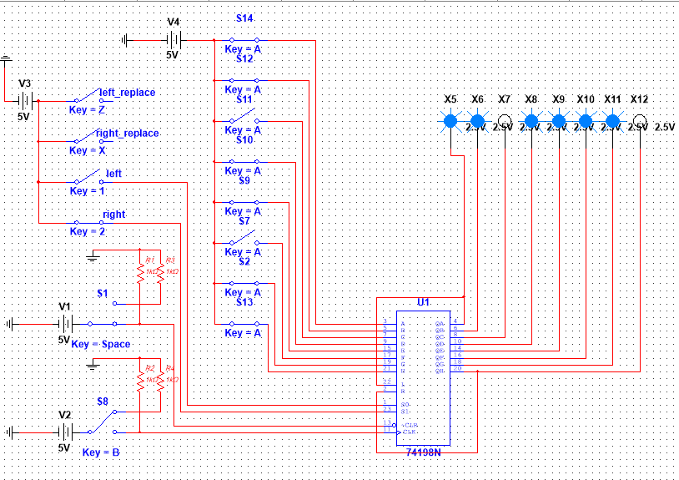

Вывод
В ходе лабораторной работы была синтезирована схема сдвигового регистра на основе 4-х D-триггеров. Также был изучен принцип работы универсального сдвигового регистра на ИС К155ИР13 (SN74198). Была построена схема сдвигового регистра, а также на базе универсального сдвигового регистра на ИС К155ИР13 (SN74198) был сконструирован универсальный кольцевой регистр.

